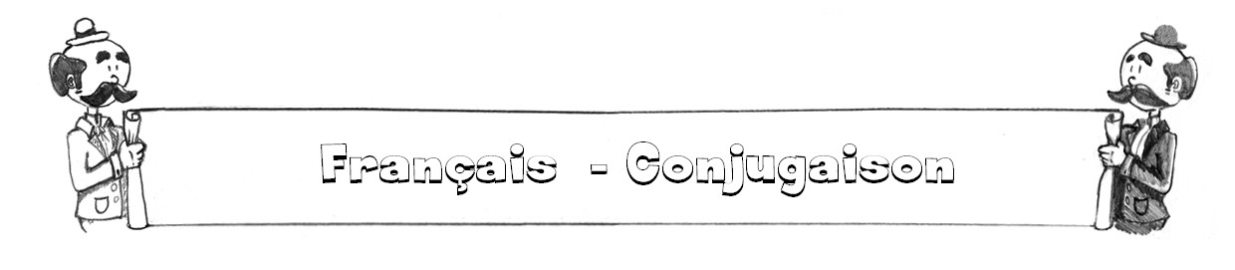

**L’indicatif passé simple (verbes en OIR)**

1. Conjugue à l’indicatif passé simple.

1. Avoir (2ème personne du singulier) : tu **eus**
2. Pouvoir (3ème personne du pluriel) : ils **puren**t
3. Voir (1ère personne du singulier) : je **vis**
4. Recevoir (2ème personne du pluriel) : vous **reçûtes**
5. Asseoir (1ère personne du pluriel) : nous **assîmes**

2. Transforme ces phrases à l’indicatif passé simple.

1. Elle ne voulait pas répondre à ses appels.
2. **Elle ne voulut pas répondre à ses appels.**
3. Ces personnes ont déçu tout le monde.
4. **Ces personnes déçurent tout le monde.**
5. Nous ne savons rien.
6. **Nous ne sûmes rien.**

3. Conjugue les 2 verbes à l’indicatif passé simple.

|  |  |
| --- | --- |
| **Vouloir** | **Prévoir** |
| Je **voulus** | Je **prévis** |
| Tu **voulus** | Tu **prévis** |
| On **voulut** | On **prévit** |
| Nous **voulûmes** | Nous **prévîmes** |
| Vous **voulûtes** | Vous **prévîtes** |
| Ils **voulurent** | Ils **prévirent** |

4. Complète avec l’indicatif passé simple.

1. Cela lui **valut** une terrible punition.
2. Ces femmes **durent** ramasser tout à la main.
3. Il **plut** pendant des heures.
4. Elle ne le **vit** pas à ce moment-là.
5. Nous **eûmes** de ses nouvelles grâce à Facebook.
6. Tu **entrevis** une solution.



**Le passé simple des verbes en RE (exercices)**

1. Retrouve les formes correctes à l’indicatif passé simple.

1. Prendre (3ème personne du singulier) : il **prit**
2. Boire (2ème personne du pluriel) : vous **bûtes**
3. Eteindre (3ème pers. du singulier) : il **éteignit**
4. Lire (3ème pers. du pluriel) : ils **lurent**
5. Rire (2ème pers. du singulier) : tu **ris**
6. Etre (1ère pers. du singulier) : je **fus**

2. Transforme ces phrases à l’indicatif passé simple.

1. Il écrira à son frère.

* Il **écrivit** à son frère.

1. Tu fendais cette bûche en deux.

* Tu **fendis** cette bûche en deux.

1. Ces personnes comprennent le message.

* Ces personnes **comprirent** le message.

1. Je mets mon manteau.

* Je **mis** mon manteau.

3. Complète.

1. Il **raconta** une blague mais cela ne me **fit** pas rire.
2. Lucien et toi **mîtes** beaucoup de temps pour venir jusqu’ici.
3. Tous les coureurs **attendirent** le signal de départ.
4. Tu n’**entendis** pas ce qu’elle te **dit**.
5. Michel **écrivit** un magnifique poème.
6. Tous ses amis **furent** heureux de la revoir !
7. Le gaillard **se battit** comme un lion !
8. Cet homme **vécut** heureux jusqu’à la fin de ses jours.
9. Les verbes en RE

Conjugaison

Fiche … …..

* **Les terminaisons avec le son « i »**

|  |  |
| --- | --- |
| **Exemples** | **Terminaisons** |
| Je fis (= FAIRE) | 1ère pers. du sing. is |
| Tu dis (= dire) | 2ème pers. du sing. is |
| Il prit (= prendre) | 3ème pers. du sing. it |
| Nous entendîmes (= entendre) | 1ère pers. du pl. îmes |
| Vous rîtes (= rire) | 2ème pers. du pl. îtes |
| Elles vendirent (= vendre) | 3ème pers. du pl. irent |

A l’indicatif passé simple, les terminaisons des verbes en RE les plus courantes sont celles qui se terminent par le son **« i ».**

Certains verbes sont cependant plus difficiles à conjuguer. Voici quelques exemples :

|  |  |  |
| --- | --- | --- |
| **Naitre** | Il naquit | Elles naquirent |
| **Cuire** | Il cuisit | Elles cuisirent |
| **Ecrire** | Il écrivit | Elles écrivirent |
| **Coudre** | Il cousit | Elles cousirent |
| **Vaincre** | Il vainquit | Elles vainquirent |
| **Eteindre** | Il éteignit | Elles éteignirent |

Les verbes comme joindre, atteindre, peindre, craindre, … (donc en -indre) se conjuguent comme le verbe **éteindre.**

* **Les terminaisons avec le son « u »**

|  |  |
| --- | --- |
| **Exemples** | **Terminaisons** |
| Je lus ( = lire) | 1ère pers. du sing. us |
| Tu fus (= être) | 2ème pers. du sing. us |
| Il conclut (= conclure) | 3ème pers. du sing. ut |
| Nous connûmes (= connaitre) | 1ère pers. du pl. ûmes |
| Vous bûtes (= boire) | 2ème pers. du pl. ûtes |
| Elles crurent (= croire) | 3ème pers. du pl. urent  Il existe d’autres verbes en RE ayant une terminaison avec le son « u » mais globalement, ils sont moins nombreux à prendre cette terminaison ! |

b) Les verbes en OIR

* **Les cas les plus courants**

|  |  |
| --- | --- |
| **Exemples** | **Terminaisons** |
| Je sus ( = savoir) | 1ère pers. du sing. us |
| Tu eus (= avoir) | 2ème pers. du sing. us |
| Il dut (= devoir) | 3ème pers. du sing. ut |
| Nous pûmes (= pouvoir) | 1ère pers. du pl. ûmes |
| Vous voulûtes (= vouloir) | 2ème pers. du pl. ûtes |
| Elles reçurent (= recevoir) | 3ème pers. du pl. urent |

A l’indicatif passé simple, les terminaisons des verbes en OIR les plus courantes sont celles qui se terminent par le son **« u ».**

Il y a cependant quelques exceptions !

* **Les cas particuliers**

|  |  |
| --- | --- |
| **Exemples** | **Terminaisons** |
| Je vis ( = voir) | 1ère pers. du sing. is |
| Tu assis (= asseoir) | 2ème pers. du sing. is |
| Il prévit (= prévoir) | 3ème pers. du sing. it |
| Nous revîmes ( = revoir) | 1ère pers. du pl. îmes |
| Vous sursîtes (= surseoir) | 2ème pers. du pl. îtes |
| Elles entrevirent (= entrevoir) | 3ème pers. du pl. irent |

La plupart des verbes ayant ces terminaisons sont ceux qui sont de la même famille que le verbe VOIR !



**L’indicatif passé simple (exercices généraux)**

1. Retrouve les formes correctes à l’indicatif passé simple.

1. VOULOIR (2ème personne du singulier) : vous **voulûtes**
2. AVALER (1ère personne du pluriel) : nous **avalâmes**
3. VOIR (3ème pers. du singulier) : il **vit**
4. AVOIR (3ème pers. du pluriel) : ils **eurent**
5. TENIR (1ère pers. du singulier) : je **tins**
6. ETRE (1ère pers. du singulier) : je **fus**

2. Transforme ces phrases à l’indicatif passé simple.

a) Il lui avait rendu sa balle.

* **Il lui rendit sa balle.**

b) Tu éteindras la lumière.

* **Tu éteignis la lumière.**

c) Ces personnes ont su la vérité.

* Ces personnes **surent** la vérité.

d) Je caresserai prudemment l’animal.

* Je **caressai** prudemment l’animal.

3. Complète.

* 1. Je lui **écrivis** une longue lettre.
  2. Elle ne **fut** pas surprise de me trouver là.
  3. Ces gens **aperçurent** une ombre sur le mur.
  4. Tu **pris** la fuite quand le chien **apparut**.
  5. Je **vins** lui montrer mes dessins.
  6. Max et toi **fouillâtes** les poubelles pour retrouver les clés.
  7. Marie **lut** le livre puis, elle nous le **raconta**.

Une image contenant capture d’écran

Description générée avec un niveau de confiance élevé

L’aire du disque (Exercices)

1. Retrouve l’aire de toutes ces formes géométriques (inscris tes calculs).

**1 cm² X (3 X 6) : 2 = 9 cm²**

**1 cm² X (4 X 4) : 2 = 8 cm²**

**1 cm² X 3,14 X 2 X 2 = 12,56 cm²**

2. Construis ce qui est demandé. (Sur une feuille quadrillée)

|  |  |
| --- | --- |
| Un trapèze de 15 cm²  **B : 4 cm b : 2 cm H : 5 cm**  **B : 8 cm b : 7 cm H : 2 cm**  **Etc** | Un losange de 12 cm²  **D : 6 cm et d : 4 cm (ou D : 8 cm et d : 3 cm) etc**. |
| Un disque de 12,56 cm² | Un parallélogramme de 10 cm² |

**Rayon du disque : 2 cm Base : 5 cm et hauteur : 2 cm (ou l’inverse !)**

**Dépassement** Résous cet exercice en inscrivant tes calculs.

Monsieur Jean Faitro a installé une fontaine dans sa cour rectangulaire. Pour que ce soit propre, il a décidé de mettre du gravier autour de celle-ci, sur le restant de sa cour. Pour faire ses achats, il a besoin de connaître la surface de sa cour uniquement (sans la fontaine). Aide-le. Que paiera-t-il si le gravier lui revient à 3,5 € le mètre carré ?

22 m

5 m

8 m

Cour Fontaine

**Aire du grand rectangle : 1 m² X 22 X 8 = 176 m² aire du disque : 1 m² X 3,14 X 2,5 X 2,5 =19,625 m²**

**Aire de la surface nécessitant du gravier : 176 m² - 19,625 m² = 156,375 m²**

**Coût du gravier : 157 X 3,5 € = 549,5 € (car on arrondit par m² !) (ou 156,375 X 3,5 € = 547,3125 €)**

Grandeurs

Je recherche l’aire du disque.

Fiche …..

1. Ne pas confondre disque et cercle.

Le disque = **la surface** Le cercle = **le contour**

2. L’aire du disque.

|  |  |
| --- | --- |
| Remarque :  Aire du disque < Aire du grand carré | Aire du grand carré = **4 X** Aire du petit carré  Aire du disque = **+/- 3 X** Aire du petit carré  Aire du disque = **3,14 X** Aire du petit carré  Aire du disque = **3,14 X côté X côté**  Aire du disque = **3,14 X rayon X rayon** |

Différentes manières d’écrire la formule :

a) Aire du disque = $π$ X R X R

b) Aire du disque = $π$ R²

c) Aire du disque =

3. Exemple.

|  |  |
| --- | --- |
|  | Aire du disque = 1 cm² X 3,14 X 2,5 X 2,5  =19,625 cm² |

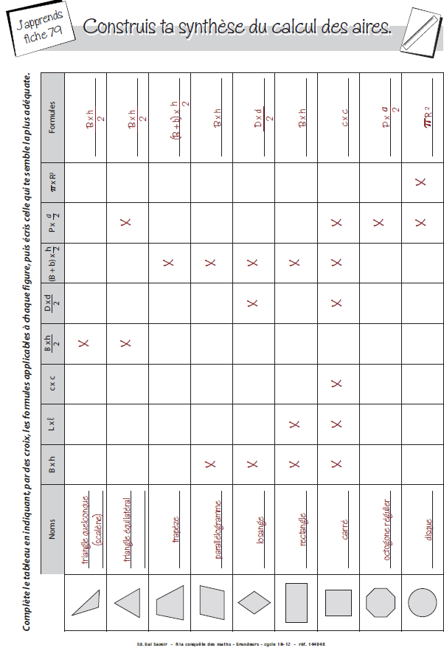

8

6

Nombres & Opérations

Je multiplie et je divise une fraction par un nombre entier

Fiche … ……..

1) La multiplication



$$\frac{4}{5}$$

Pour multiplier une fraction par un nombre entier, il suffit de multiplier le **numérateur.**

Le dénominateur ne change pas ! L’explication provient de la « simplification » du nombre entier. En effet, l’opération « 2 X $\frac{2}{5}$ » pourrait s’écrire : $\frac{2}{1}$ X $\frac{2}{5}$

Et dans ce cas, on effectuerait l’opération de cette manière : $\frac{2 X 2}{1 X 5}$ = $\frac{4}{5}$

Quelques exemples :

2) La division

a) Les cas simples



$$\frac{3}{8}$$

Pour diviser une fraction par un nombre entier (cas simples), il suffit de diviser le

numérateur. Le dénominateur ne change pas !

Quelques exemples :



$$\frac{5}{40}$$

$$\frac{6}{36}$$

b) Les cas complexes

$$\frac{3}{10}$$

$$\frac{3}{5} = \frac{6}{10}$$

Pour diviser une fraction par un nombre entier (cas complexes), il faut transformer la fraction de départ en une fraction **équivalente** dont le numérateur est divisible par le nombre entier.

Quelques exemples :



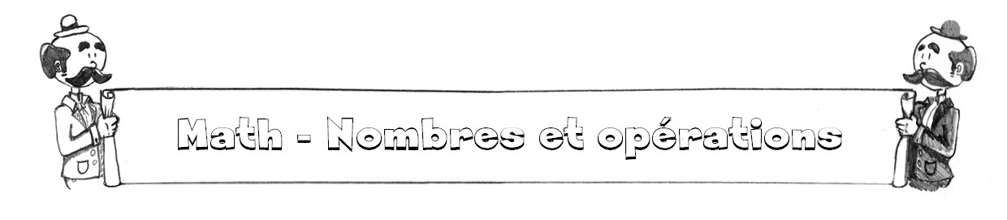

**Multiplications et divisions de fractions par un nombre entier**

1. Retrouve les solutions en t’aidant des dessins.



2. Résous ces exercices et simplifie au maximum

**=**

**=**

**=**

**=**

3. Retrouve la donnée manquante 



**8**

**15**

**20**

**6**

4. Invente deux exercices de chaque sorte (2 multiplications et 2 divisions) **Au choix**

$\frac{15}{7}$ : 3 =

4 X **=**

 : 4 =

5 X **=**

